Дефиниране на класове

Автор
Николай Василев

В тази тема...
В настоящата тема ...

Дефиниране на собствени класове
”...Всеки модел представя някакъв аспект от реалността или някаква интересна идея. Моделът е опростяване. Той интерпретира реалността, като се фокусира на аспектите от нея, свързани с решаването на проблема и игнорира излишните детайли.” [Evans]
Когато трябва да решим даден проблем, ние създаваме модел на средата и условията, в която този проблем е възникнал. При анализа и търсенето на решение на проблема, боравим с този модел. Когато създаваме модела, ние не използваме цялата информация за средата, в която е възникнал, но се концентрираме само върху тези факти, които имат значение за по-доброто разбиране на същината на проблема и намирането на неговото решение.
Тъй като създаването на една програма винаги е свързвано с решаването на даден проблем или реализирането на дадена идея, преднамерено или не, ние създаваме мислено модел на този проблем или идея. След това, чрез средствата на даден език за програмиране, се опитваме да опишем промените в нашия модел, който са нужни, за намиране на решението на проблема или осъществяването на идеята.
Както знаем, във всеки модел има понятия, с които се борави и операции, които са позволени да се извършват с тези понятия. За да опишем програмно решението на проблема, използвайки понятията от модела, който описва средата, ние използваме елементи на обектно ориентираното програмиране (ООП) наречени класове. Класовете са еквивалентът на понятията от модела на заобикалящата ни среда. Те описват структурата и поведението на всяко едно понятие от този модел.
Средството, което ООП използва за описването на модела на една програма (и проблема, който тя решава), се нарича клас. Когато създаваме модела на нашата програма, ние дефинираме собствени класове, които според нас са нужни за решаването на проблема.

Да си припомним: какво са класовете и обектите?
Клас (class) наричаме описание на даден обект от реалността. Класът представлява шаблон, който описва състоянието и поведението на обектите (екземплярите), които биват създавани от този клас (шаблон).
Обект (object) наричаме екземпляр създаден по дефиницията (описанието) на даден клас. Когато един обект е създаден по описанието, което един клас дефинира, казваме, че обектът е от тип ”името на този клас”.
Докато класът съдържа описание на това каква е структурата на обекта, т.е. какви данни трябва да се съдържат в един обект (екземпляр от този клас), за да се опише състоянието на обекта, то обекта съдържа самите данни и има свое състояние. Обектите могат да оперират с данните, които описват тяхното състояние, благодарение на поведението (методите), описани в класа, който дефинира типа им.
(TODO: да измисля по-добър пример от тоя който следва)
Нека направим една аналогия между класовете и обектите и реалния свят. Ако искаме, например, да създадем кола, ние отиваме при дизайнер на коли и той ни създава подробна схема на това какво трябва да притежава една кола – шаси, двигател, колела, цвят и т.н. Той също дефинира на къде може да се движи колата – напред, назад, да завива наляво и надясно, т.е. какво е поведението й – какви операции може да извършва. Всичко това, той ни го предоставя като подробни чертежи. Тези чертежи съответстват на класовете в програмирането.
Когато вземем тези чертежи и по тях си създадем кола, то тогава тази кола, в термините на обектно ориентираното програмиране, съответства на понятието обект, т.е. тя е реален екземпляр на класа си (чертежите си). В зависимост от това какво е дефинирано в чертежа (ако разбира се допуснем, че сме се придържали към него ☺) колата ще има съответните части, описани в него, както и поведението й ще бъде, каквото е заложено в чертежите (класа).

Какво съдържа един клас?
Един клас съдържа механизъм за създаване на нов обект (екземпляр) от тип - този клас (това се отнася за не-абстрактни класове).
Описвайки понятията от даден модел, който ни помага при решаването на даден проблем, чрез класовете, пазим информация за даденото понятие (например колата в горния пример). Тази информация е във вид на някакви характеристики – свойства на понятието (двигател, колела, цвят...). Те не са произволни, а както казахме по-горе, а сме ги избрали така, че да се фокусираме над проблема, който се опитваме да решим (създаването на кола).
Също така, класът съдържа информация за това какви операции могат да бъдат извършвани с понятието, което описваме – в нашия случай това е движението на колата в различните посоки. Както ще разберем по-късно, описанието операциите, които могат да бъдат извършвани с обекта се реализират чрез методите на класа.

Елементи на класа
Тук ще изброим основните елементи на един клас и след това ще разгледаме подробно всеки един от тях.
Основните елементи на класа са следните:
- Декларация на класа
- Конструктор
- Полета – биват статични и не статични
- Свойства
- Методи – както полетата, биват статични и нестатични
- Събития – статични и нестатични (TODO: да питам Светлин дали изобщо да говоря за тях – от JavaBeans спецификацията са и отвличат вниманието от темата)

Подобно на методите, класовете имат дефиниция и тяло. В тялото на методите могат да бъдат дефинирани полета, свойства, методи и събития (TODO: да проверя дали изобщо трябва да се говори за събития или това е повлияно от .NET технологията).
Дефиниция на клас – може да бъде следвана от наследени класове или ?имплементирани? интерфейси
Конструктори (??статични?? и на обекта)
Полета (статични и на обекта)
Свойства (статични и на обекта)
Методи (статични и на обекта)
Събития (статични и на обекта)

Дефиниция на клас – прост пример
В примерния код по-долу сме дали семпла дефиниция на клас, който описва куче. Единствената характеристика в този клас, която сме сметнали за важна, е името на кучето, а действието, което сме дефинирали, че може да прави, е да лае – методът bark().
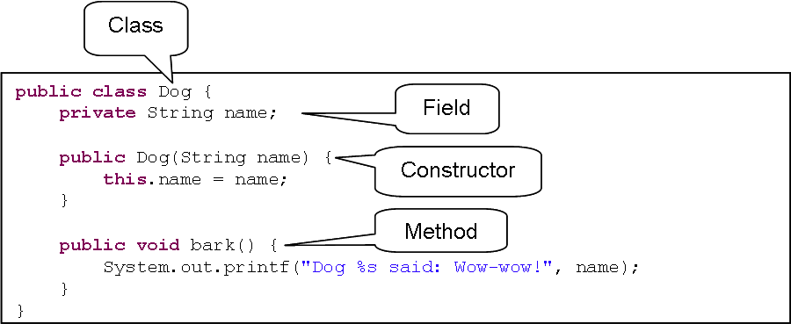

Дефиниране на клас „куче” – пример
схема на класа за котка/куче
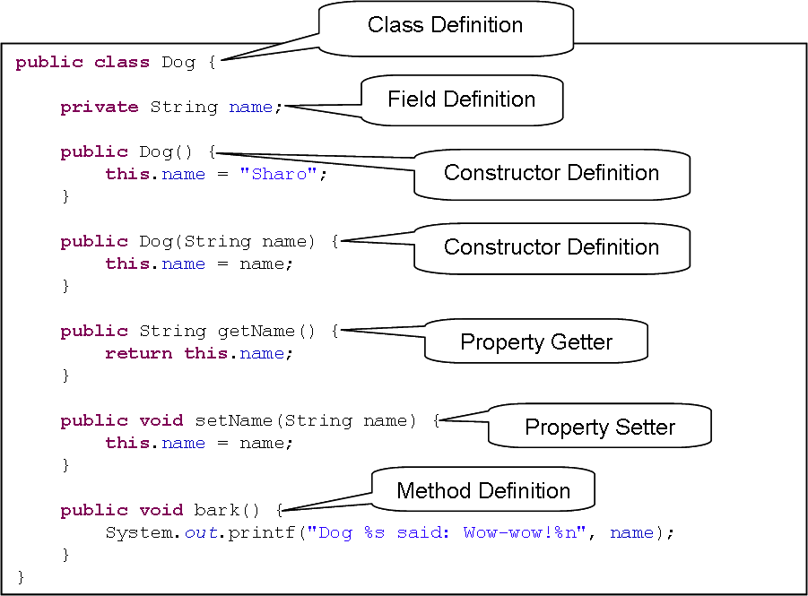

public class Dog {
private String name;

public Dog() {
this.name = "Sharo";
}

public Dog(String name) {
this.name = name;
}

public String getName() {
return this.name;
}

public void setName(String name) {
this.name = name;
}

public void bark() {
System.out.printf("Dog %s said: Wow-wow!%n", name);
}
}

Използване на класове и обекти
...

Как да използваме дефиниран от нас клас?
...

Кучешка среща – пример
...

Кодиране на файловете. Четене на кирилица и Unicode
...

Модификатори за достъп (видимост)
Нека си припомним, от глава 9, ”Методи”, че модификатор наричаме ключова дума, с помощта, на която даваме допълнителна информация на компилатора за кода, за който се отнася модификатора.
В Java има три модификатора за достъп, които са: public, protected и private. В тази глава ще се занимаем само с public и private. Повече за protected ще научим в глава 16 - ”Принципи на обектно ориентираното програмиране”.

Модификатор за достъп public
Използвайки модификатора public, ние указваме на компилатора, че елементът, пред който е поставен може да бъде осъществен достъп от всеки друг клас, независимо дали е в текущия пакет или извън него.
Модификатор за достъп
Модификатора private служи за индикация, че елементът, за който се отнася, не може да бъде достъпван от никой друг клас.

... да се дефинират public, private и достъп по подразбиране
Да се спомене за разликата в броя на модификаторите и нива / режимите на достъп в Java.
Нива на достъп
От гледна точка на пълнота, ще добавим, че съществува още един модификатор за достъп – protected, но той няма да бъде разгледан в тази глава, а в глава 16 – ”Принципи на обектно ориентираното програмиране”.

Дефиниране на класове
Дефинирането на клас има строго определени правила (синтаксис), които трябва да спазваме:
[<access_modifier>] class <class_name>
Когато дефинираме клас, задължително трябва да използваме ключовата дума class. След нея, следва името на класа <class_name>.
 | Задължителните елементи от спецификацията на класа са ключовата дума class и името на класа.
Освен ключовата дума class и името на класа, в дефиницията на класа могат да бъдат използвани някои модификатори. В тази глава, ще обърнем внимание само за позволените модификатори за достъп.

Видимост на класа
Както казахме в глава 9, ”Методи”, модификатор наричаме ключова дума, с помощта, на която даваме допълнителна информация на компилатора за кода, за който се отнася модификатора. Модификаторите за достъп са ключови думи, които дават допълнителна информация за разрешеното ниво на достъп на класа, за който се отнасят.
Класовете могат да имат само модификатор за достъп public или да нямат модификатор за достъп.
Ако имат модификатор за достъп public, този клас ще може да бъде достъпен от всеки Java клас, независимо в кой пакет се намира въпросния клас.
Забележка: ако в един файл има дефинирани повече от един клас, то в този файл може да има само един клас, който е с модификатор public. Трябва да знаем, че когато дефинираме един клас като public, файлът в който се намира класът трябва да е именуван по същия начин както този клас. Т.е. всеки клас с модификатор public трябва да е дефиниран в собствен файл с разширение .java, който файл трябва да носи името на класа.
В случай, че класът няма модификатор за достъп (т.е. има ниво на достъп default), този клас ще може да бъде достъпен (да бъдат създавани обекти от него например) само от класовете, които се намират в пакета, в който е дефиниран класа.
За да сме изчерпателни, ще споменем, че освен public могат да се използват и другите модификатори за достъп – private и protected, но те няма да бъдат разгледани тук. Разглеждането на модификатора protected е тясно свързано с тематиката на глава 16 – ”Принципи на обектно ориентираното програмиране” и ще бъде разгледано там.
private е свързан с понятието ”вътрешен клас” (inner/nested class), но материята, която се засяга за него е извън обхвата на тази книга, така че ще оставим по-любознателните да потърсят сами какво представлява то (вж. Java Tutorial).

Тяло на класа
Преди да приключим със секцията за дефиниция на клас ще кажем, че по подобие на методите, след дефиницията на класа, следва неговото тяло, т.е. кода, който се съдържа в класа:
[<access_modifier>] class <class_name> {
// ... code goes here ...
}
Тялото на класа, започва с отваряща фигурна скоба ‘{‘ и завършва със затваряща - ‘}‘.

Правила при създаването на име на клас
По подобие на дефинирането на име на метод, за създаването на име на клас, има правила, които са препоръчани от Sun:
- Името на класа винаги започва с главна буква.
- Ако името на класа е съставено от няколко думи, първата буква от всяка нова дума, долепена до предходната, трябва да бъде главна.
- Зя имена на класове обикновено се използват съществителни имена.
- Разбира се името на класа е добре да бъде на английски език.
Ето няколко пример за имена на класове, които са правилно дефинирани и форматирани:
Dog
Account
Car
BufferedReader

Правила при форматирането на дефиницията на клас
...

Конструктори
...
Какво е конструктор?
...конструкторите се използват само за да се създаде обект/инстанция/екземпляр от тях
Конструктора е това което се стартира когато се използва думата new -> в тая връзка може да се каже, че преди тялото на конструктора (след извикването на супер конструктора) се извикват инициализиращите блокове

Дефиниране на конструктор
Като методи но без тип на връщана стойност
Името им съвпада с името на класа
Не могат да са final – това да го проверя дали е дефинирано някъде в предните глави от книгата – какво е final
Да се отбележи, че може да се дефинират методи, които изглеждат като конструктори но имат тип на връщана стойност
Конструктори на енуми??? – advanced or no
Неща които трябва да се запомнят за конструкторите:
Могат да имат всички модификатори за достъп – разгледали сме public и private може и default
Конструкторите трябва да имат името на класа от който са
Позволено е (и е тъпо) да се дефинира метод с името на класа...- вглеждайте се в типа на връщаната стойност

Конструктор по подразбиране (implicit constructor)
...ако програмистът не дефинира конструктор, компилатора ще „създаде” един за него.
ВАЖНО: Конструктроа по подразбиране ВИНАГИ е конструктор без параметри
ВАЖНО: конструктора по подразбиране има модификатор за достъп като модификатора за достъп на класа.
!!!! Има разлика между конструктор по подразбиране и явно дефиниран конструктор без параметри.
Ако се дефинира КАКЪВ ДА Е конструктор, тогава компилатора няма да създаде конструктор по подразбиране.
СЪвет: хубаво е класовете да имат конструктор без параметри. Защо, ще разберем в глава 16 на книгата (на Мишо)

Инициализация на полета при дефиниране
...основно конструкторите се използват за да се инициализират полетата на класа (полетата които не са статични???)

Ключова дума this????
Какво е this, какво сочи и за какво може да се използва.

Преизползване на конструкторите
Ако в конструктор се използва ключовата дума тхис, тя трябва да е на първия ред на конструктора.
Ако не се напише тхис на първия ред от конструктора, компилатора ще се справи самичък?? -> извиквайки супер, но това ще бъде разгледано подробно в глава 16
Overloaded constructors – множество версии на конструктори, като всеки е с различен брой или подредба на параметрите
Целта е да се даде на потребителите възможност да използват различен конструктор в зависимост от нуждите си. – да се дадат на потреибтелите на този клас алтернативни начини за създаване (инстанцииране) на обектите от тип този клас. – погледни примера за животното на стр. 136 от книгата за сертификацията – в кратце – ако потребителя знае името на животното извиква конструктора, който приема стринг за име, ако не го знае – вика конструктора без параметри (затова например е добре да имаме конструктор без параметри)
Много често конструкторите с по-малко параметри извикват тези с повече параметри, задавайки някаква стойност по подразбиране ;)
Рекурсия с конструктори – вж. стр. 140 от книгата за сертификацията – единия конструктор вика другия и обратно ;) яко!
...

Важно за конструкторите
Докато се изпълнява конструктор, никой от методите не може да бъде извикан. След като конструктора приключи и метода е създаден едва тогава може да се извика метод.
Единствения начин конструктор да бъде извикан, това е от друг конструктор !!!!

Конструктори – пример
... ако примерите от презентацията са тъпи да измисля някой яки, или да погледна книгата от сертификацията

Полета
...

Дефиниране на полета в даден клас
...

Видимост на полетата
...

Методи
...

Дефиниране на методи в даден клас
...

Видимост на методите
...

Свойства
...

Свойства – енкапсулация на достъпа до полетата
...

Конвенция за свойствата в Java
...

Метод за четене на стойността свойство
...

Метод за промяна на стойността на свойство
...

Дефиниране и използване на свойства – пример
...

Статични членове на класа
Конструкторите не могат да са статик?? Това не е за тук а за на края на главата
...

Какво е статичен член?
...

Разлика между статични и нестатични членове
...

Статични полета
...

Статични полета – пример
...

Статични методи
...статичните методи могат да бъдат извиквани преспокойно от конструктора.
Нестатичните методи също могат да бъдат извиквани, но след като приключи работата на супер конструктора.

Статични методи – пример
...

Упражнения
- ...
- ...
- ...
- ...
- ...
...

Решения и упътвания
- ...
- ...
- ...
- ...
- ...
...

